**پروتکل مسیریابی مبتنی بر وضعیت لینک[1]**

**سوال اول -** مثال زیر از شبکه­های متصل به هم را در نظر بگیرید :

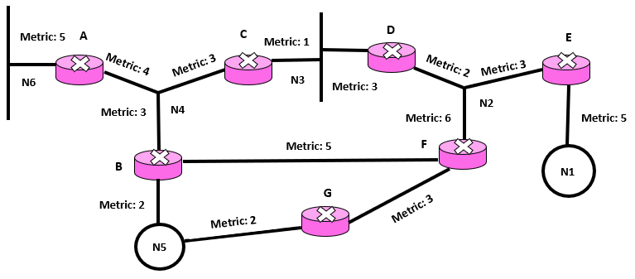

الف) نوع هر یک از لینک­های موجود در توپولوژی را مشخص کنید.

**پاسخ:**

N1 E/: **Stub link**

N2 E,D,F/: **Transient link**

N3 C,D/: **Transient link**

N4 A,B,C/: **Transient link**

N5 B,G/: **Transient link**

N6 A/: **Transient link**

B/F , G/F : **Point-to-point link**

ب) هزینه انتقال بسته در هر یک از موارد زیر را با ذكر مسير و هزينه گام به گام مشخص کنید.

* از مسیریاب A به مسیریاب F
* از مسیریاب E به مسیریاب G
* از مسیریاب A به مسیریاب E

**پاسخ:**

AF : A 🡪 N4 , C 🡪 N3 , D 🡪 N2 , F => 4 + 1 + 2 = 7

EG : E 🡪 N2 , F 🡪 G => 3 + 3 = 6

AE : A 🡪 N4 , C 🡪 N3 , D 🡪 N2 , E => 4 + 1 + 2 = 7

ج) مسیریاب B چه Router Linkهایی را گزارش می­کند؟

**پاسخ:**

**یک LSA برای N4 از نوع Transient**

**یک LSA برای F از نوع Point-to-point**

**یک LSA برای N5 از نوع Transient**

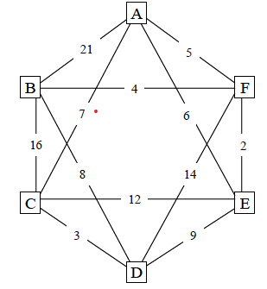**سوال دوم -** با فرض استفاده از پروتکل OSPF، به صورت مرحله به مرحله روند یافتن کوتاه‌ترین مسیرها را در مسیریاب A با لحاظ استفاده از روش دیجسترا[2] رسم کنید.







**سوال سوم -** جدول زیر را در بیان تفاوت­های میان پروتکل‌های مسیریابی RIP و OSPF تکمیل کنید. در ردیف مربوط به قابلیت‌های مورد پشتیبانی مواردی از قبیل پشتیبانی از چندین معیار[3]، پشتیبانی از چند ناحیه[4]، پشتیانی از مسیریابی بین‌دامنه‌ای[5]، احراز هویت[6]، چندپخشی[7]، آدرس­دهی بدون کلاس[8] درج کنید.

|  |  |  |
| --- | --- | --- |
| **OSPF** | **RIP** |  |
| **Link state** | **Distance vector** | **نوع پروتکل مسیریابی** |
| **Dijkstra** | **Bellman ford** | **الگوریتم مسیریابی (نحوه یافتن مسیر)** |
| **پشتیبانی از VLAN و پهنای باند و تاخیر.**  **پشتیبانی از چندین ناحیه دارد. در صورت استفاده همزمان از BGP امکان مسیریابی بین دامنه ای دارد. قابلیت احراز هویت و چندپخشی دارد. قابلیت چندپخشی دارد. پشتیبانی از آدرس دهی بدون کالس را دارد.** | **پشتیبانی محدود از ویژگی‌هایی مانند متریک هاپ‌کانت، حداکثر تعداد هاپ‌ها و تاخیرثابت.**  **پشتیبانی از چند معیار و چندین ناحیه ندارد. امکان مسیریابی بین دامنه ای و چندپخشی ندارد. قابلیت احراز هویت دارد. ورژن2 آن پشتیبانی از آدرس دهی بدون کلاس را دارد.** | **قابلیت‌‌های مورد پشتیبانی[9]** |
| **محدودیت ندارد و در همه شبکه ها میتواند استفاده شود مثل ISP** | **در شبکه های کوچکتر که قطرشان کمتر از 15 است** | **مقیاس­پذیری[10]** |
| **پیچیده تر و نیازمند مدیریت بیشتر** | **ساده تر و مناسب شبکه های کوچکتر** | **پیچیدگی[11]** |
| **با استفاده از مکانیزم‌هایی نظیر LSAs و محدودیت‌های توپولوژی، مانع ایجاد حلقه میشود** | **از روشهایی مثل split horizon with و poison reverse و شمارش hop count مانع ایجاد حلقه میشود** | **جلوگیری از ایجاد حلقه[12]** |

1. Link State
2. Dijkstra
3. Multiple metrics
4. Multiple areas
5. Inter-domain routing
6. Authentication
7. Multicasting
8. Classless addressing
9. Supports
10. Scalability
11. Complexity
12. Loop avoidance